Toelichting koppeling met AFAS
Het koppelen met AFAS (personeelssysteem), gaat via de servicegateway (net als alle andere service koppelingen). Het is een REST api. Verbinding kan gemaakt worden op TCP 443 met 2-zijdig ssl
De informatie stromen (gegevens) voor Personen en organisatie-onderdelen worden hieronder weergegeven.
Personen:
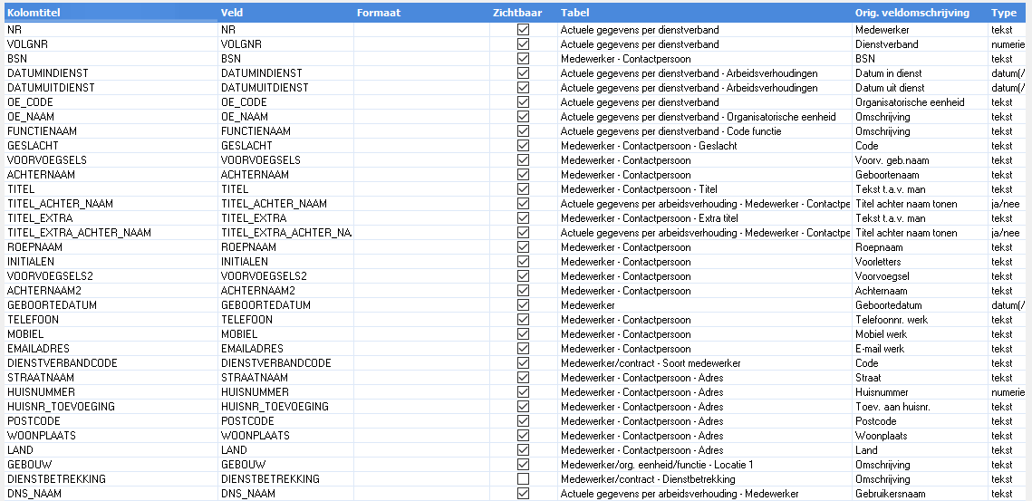
Voorbeeld output :
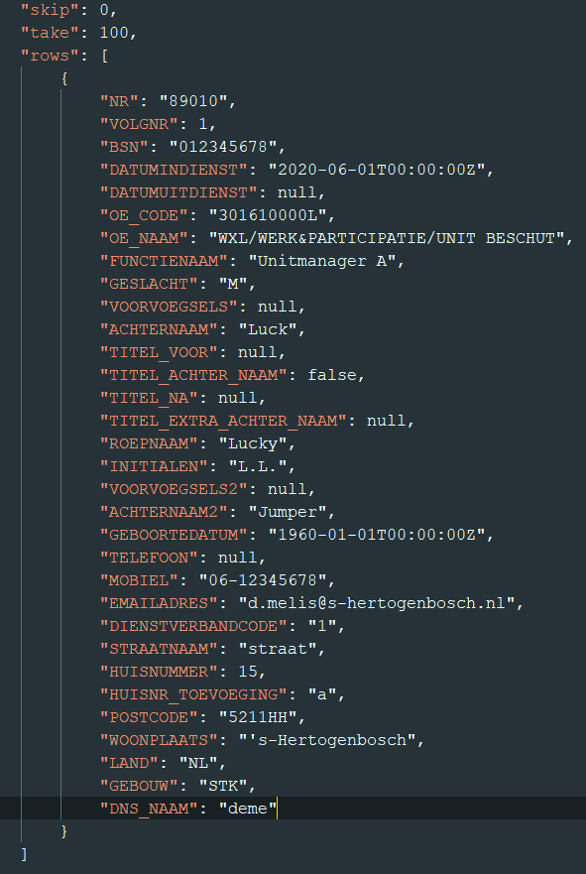
Organisatieonderdelen:

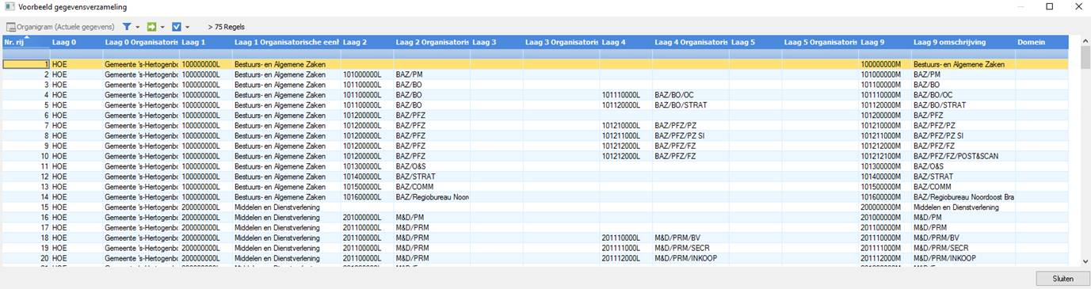
Voorbeeld output
